

Vážení čtenáři, podzim nebývá vzhledem k nejistému počasí a také kvůli množství prací na zahradách, polích i kolem zajištění domácností na zimu, právě obdobím, které by zvláště na vesnici hýřilo aktivitami. Šumvald je však zřejmě výjimkou, protože právě v říjnu zde jedna akce střídala druhou a různí organizátoři o dobré termíny téměř soupeřili. Toto, již deváté číslo zpravodaje, by vám mělo přiblížit činnost našeho sdružení v průběhu měsíce října a informovat o blížících se akcích.
_________________________________________________________,

závěrečný cyklovýlet
12. října - DO HORNÍHO
ŽLEBU U ŠTERNBERKA
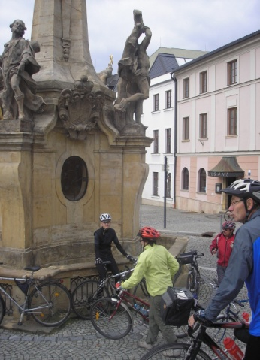
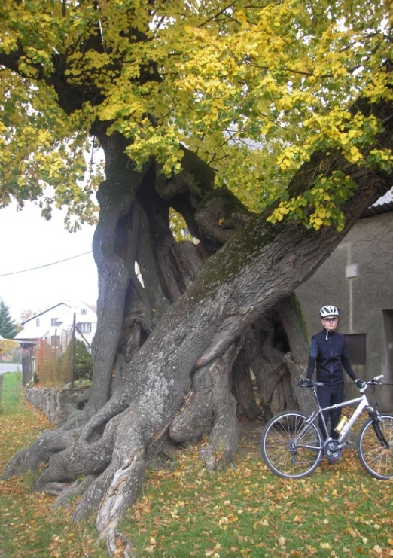
Krásné počasí babího léta bylo lákavou kuli-sou pro závěrečný cyklistický výlet, který sekce turistiky a cestovního ruchu směřovala do Dolního Žlebu u Šternberka. Zdatných kolařů se tentokrát sešlo dostatek a snad právě proto nemohli první skupinu dostihnout ti, kteří se při odjezdu trochu opozdili. Vznikla z toho pak pěkná šlamastika.
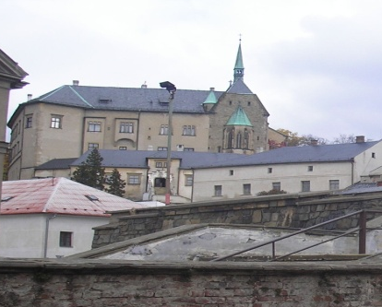
Po průjezdu Dlouhou Loučkou, Pasekou, Komárovem a Krakořicemi,
zamířila totiž hlavní skupina, kterou na trase dojel pouze jediný „rychlík“, hned na kraji Šternberka přímo do malebně zbarveného Dolního Žlebu.
Stíhači, o nichž „peleton“ ani nevěděl, ale zamířili do města.
účastníci tohoto výletu (první skupina u jezírka ve Žlebu) ujeli celkem 54 km

ROČNÍK I

ČÍSLO 9
ŘÍJEN 2013

Zatímco sekce turistiky a cestovního ruchu už v podstatě ukončila letošní bohatou sezonu, a může proto bilancovat, další dvě sekce mají před sebou náročný závěr roku. Blíží se termín vůbec největší letošní akce – prosincového projektu BETLÉMY 2013. Členové sekce zvyků a tradic proto v říjnu začali s nácvikem představení Oživlý Betlém. Sekce historie a sběratelství zase zahájila kompletování textů i fotomateriálů k jinému náročnému záměru – vydání první ročenky o.s. Pulchra Silva.
_________________________________________________________

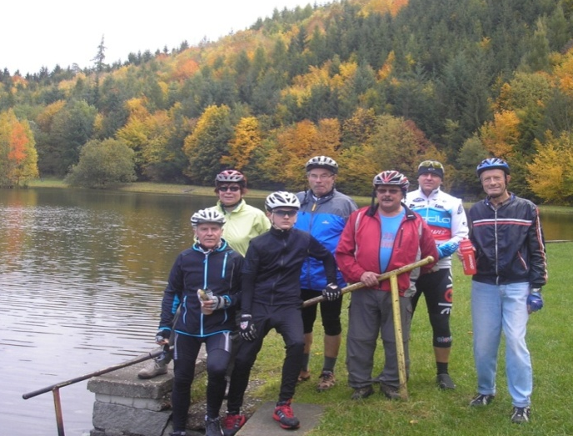
V době, kdy se první skupina fotografovala u jezírka v Dolním Žlebu, se „stíhatelé“ právě vydávali na prohlídku augustiniánského kláštera. Program první skupiny se změnil také tím, že místo návštěvy penzionu U zlatého muflona parta zamířila ještě do Horního Žlebu. Šternberk byl nejen místem prohlídky, ale na pozvání paní Heřmanovské zde větší skupina absolvovala velmi příjemné posezení u kávy a čaje
Tak jsme se podruhé minuli. A zřejmě v době, kdy první skupina mířila
k domovu přes Babice, Mladějovice (zde jsme při krátké zastávce obdi- vovali i památnou lípu), Újezd a Haukovice, tak stíhači právě dorazili do Dolního Žlebu.
Teprve při závěrečném posezení U Blaháků jsme se konečně všichni potkali. Nad výborným guláškem a pivkem se všichni nejen pobavili, ale zhodnotil se také celý první ročník výletů a plánoval se už i ten příští v roce 2014. Věřme, že se podaří i pro příští sezonu naplánovat stejně atraktivní poznávací cíle, a že se společných výletů zúčastní ještě více účastníků. Přidejte se také, zvládnete to snadno a hodně toho poznáte. (JK)

OBČANSKÉ SDRUŽENÍ PULCHRA SILVA ŠUMVALD
za podpory dalších složek obce
pořádá III. ročník vánočního projektu
ŠUMVALDSKÉ BETLÉMY
9.- 15. prosince 2013
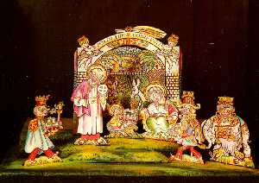

v jehož rámci se uskuteční:
VÝSTAVA BETLÉMŮ v sále U Blaháků a
výtv.soutěž PŮJDEM SPOLU DO BETLÉMA

s přehlídkou VÁNOČNÍCH TRADIC

- vánočního pečiva i netradičního zdobení

a scénické představení OŽIVLÝ BETLÉM
v areálu Sokolského stadionu Šumvald
_________________________________________________________

Přejímka exponátů na výstavu betlémů a výtv. soutěž :
po-út 9.-10. prosince v době 9-12 a 13-18 hod.
přímo v sále hostince U Blaháků

- vernisáž výstavy s vystoupením pěveckého sboru

ve středu 11. prosince 2013 v 16.oo hod.

VÝSTAVA BETLÉMŮ i nejúspěšnějších prací

soutěže PŮJDEM SPOLU DO BETLÉMA se uskuteční

v sále hostince U Blaháků

12. (čt.) – 15. (ne)12. 2013

nepřetržitě v době 10-18 hod.

Přejímka soutěžních prací - pečiva a vánočního zdobení
pro soutěž a PŘEHLÍDKU VÁNOČNÍCH TRADIC –
v pátek 13. prosince v době 9 - 18 hod. přímo v sále
VÝSTAVA pečiva a vánočního zdobení
pá 13. – ne 15. prosince v době 10 –18 hod.
v sále hostince U Blaháků
scénické představení OŽIVLÝ BETLÉM
Sokolský stadion v Šumvaldě
sobota – 14.12.2013 v 16.3o hod.
a neděle – 15.12.2013 v 16.3o hod.

Propozice III. ročníku tvůrčí regionální soutěže:

PŮJDEM SPOLU DO BETLÉMA
SPOJENÉ S VÝSTAVOU BETLÉMŮ
a PŘEHLÍDKOU VÁNOČNÍCH TRADIC
11.- 15. prosince 2013
1/ Soutěž je vypsána pro jednotlivce i kolektivy v kategoriích:
a/ děti MŠ b/ žáci 1.- 5. ročník ZŠ c/ žáci 6.- 9. ročník ZŠ
d/ studenti SŠ, SOŠ a VŠ e/ dospělí - do věkové kategorie c/
patří i žáci nižších tříd víceletých gymnazií (prima – kvarta).
2/ Pro zhotovení BETLÉMŮ lze užít libovolnou techniku (plošnou či
trojrozměrnou), formát limitují jen možnosti vlastní dopravy a
velikost výstavního prostoru (14 x 11 x 4,90m). Rádi vystavíme
práce z netradičních materiálů! Nápaditosti se meze nekladou.
3/ Do soutěže lze přijmout i práce z dřívějších let, pokud nesoutěžily
v předchozích ročnících. Soutěžní betlémy z dřívějších let je možno
znovu vystavit jen jako nesoutěžní práce.
4/ Zaslání soutěžních prací: Po předchozí přihlášce (stačí telefonicky –
734545004) doručte betlémy v pondělí nebo úterý 9. - 10.12.2013,
v době 9-12 nebo 13-16 hod. do sálu hostince U Blaháků Šumvald.
Předávající vždy obdrží doklad o jejich předání.
5/ Soutěžní práce vyhodnotí laická i odborná porota. V každé kategorii
budou vyhodnoceny tři nejlepší práce.
6/ Vyhodnocení soutěže bude provedeno před představením OŽIVLÝ
BETLÉM v sobotu 14.12. 2013 v 16.3o hod. na Sokolském stadionu
v Šumvaldě. Věcnou cenu získají tři nejúspěšnější tvůrci z kategorie.
7/ Mimo soutěžní přehlídku vytvořených betlémů (tedy výrobků kon-
krétních známých tvůrců) lze v rámci výstavy nesoutěžních prací
instalovat i sběratelské betlémy, mnohde v rodinách schraňované.
8/ Betlémy z perníku, slaného či vizovického těsta budou zařazeny do
soutěže vánočního pečiva, vyhodnoceného samostatně.
9/ Veškeré zapůjčené práce (soutěžní i sběratelské) budou připraveny
k navrácení v pondělí 16.12.2013 v době 9-12 a 13-16 hod., nebo
v termínu domluveném při přebírání.
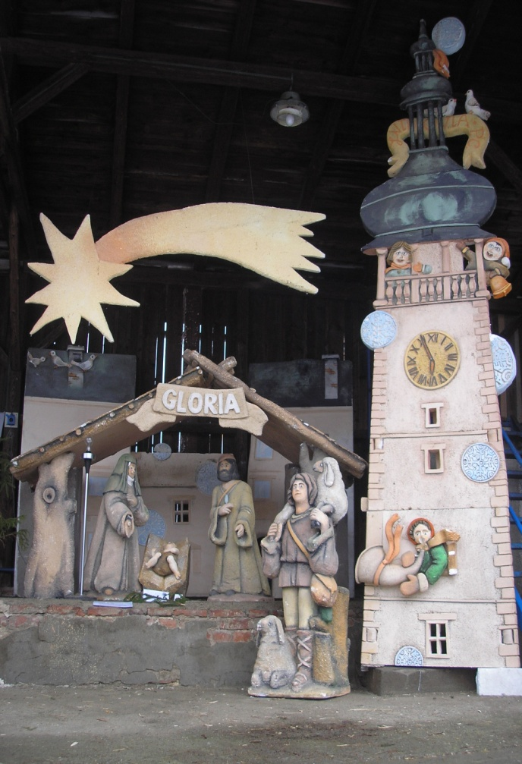

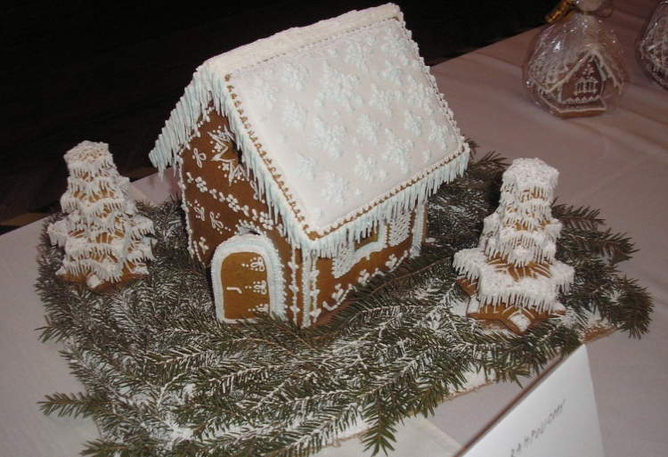
Propozice II. ročníku regionální soutěžní přehlídky

VÁNOČNÍ TRADICE A ZDOBENÍ

V RÁMCI VÝSTAVY BETLÉMŮ

13.- 15. prosince 2013
1/ Soutěž je vypsána pro jednotlivce i kolektivy bez ohledu na věkové
kategorie. Mohou se jí zúčastnit i soutěžící z jiných krajů (není tedy
určena výhradně pro tvůrce zdejšího regionu).
2/ Soutěžní discipliny : I. PEČIVO
a/ vánočky, mazance či lucie – hodnotí se chuť a originalita
b/ perníky (2 série různých kusů) – hodnocen je vzhled a chuť
c/ perníkové chaloupky - hodnotí se jen vzhled chaloupky
d/ perníkové betlémy - hodnotí se estetika sestavy a originalita
e/ slané pečivo, vizovické pečivo (sada min. 3 figurek)- vzhled
f/ ostatní vánoční pečivo a sladkosti (2 série různých kusů)
- hodnotí se vánoční charakter, vzhled, chuť i originalita

II. VÁNOČNÍ ZDOBENÍ
A/ vánoční svícny - hodnotí se estetika a originalita
B/ vánoční zdobení stolu - dekorativní a nápadité řešené plochy
C/ zdobení vánočního stromečku – hodnotí se výzdoba celého
stromku, originalita (stromek dodáme)
3/ Soutěžní práce vyhodnotí odborná porota. V každé soutěžní disci-
plině budou vybrány nejlepší práce a jejich tvůrce (nebo kolektiv
tvůrců) bude oceněn.
4/ Vyhodnocení soutěže - před představením OŽIVLÝ BETLÉM v ne-
děli 14.12. 2013 v 16.3o hod. na Sokolském stadionu v Šumvaldě.
Věcnou cenu získají tři nejúspěšnější tvůrci z každé kategorie.

Nápaditosti se meze nekladou!.
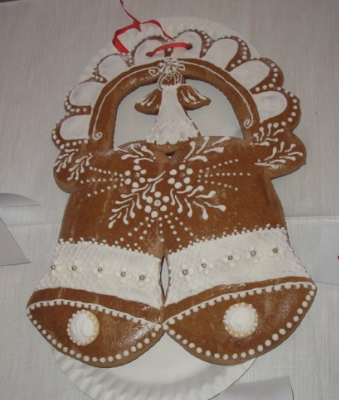

snímky některých vítězných soutěžních prací z minulého ročníku

OŽIVLÝ BETLÉM
scénické představení na Sokolském stadionu
Velké očekávání celé veřejnosti je spojeno také s představením letos podruhé připravovaného vystoupení, jež přibližuje známý křesťanský vánoční příběh atraktivní formou výpravného, kvalitně nazvučeného a také nasvětleného představení s řadou biblických postav i zvířat.
Již v říjnu se uskutečnily schůzky organizátorů a proběhla také první zkouška. Ještě nejsou obsazeny všechny role, bude jich letos ještě víc nežli v roce 2010, a proto uvítáme v hereckém kolektivu další zájemce – ochotníky, kteří se „nebojí jít s kůží na trh“. Zkoušky se konají vždy
v pátek od 18.5o hod. v tělocvičně ZŠ Šumvald. Přijďte také.
Termíny zkoušek: 8., 15., 22. a 29. listopadu + 6. prosince 2013
Generálka: ve čtvrtek 13.12. v 16.oo hod. na Sokolském stadionu
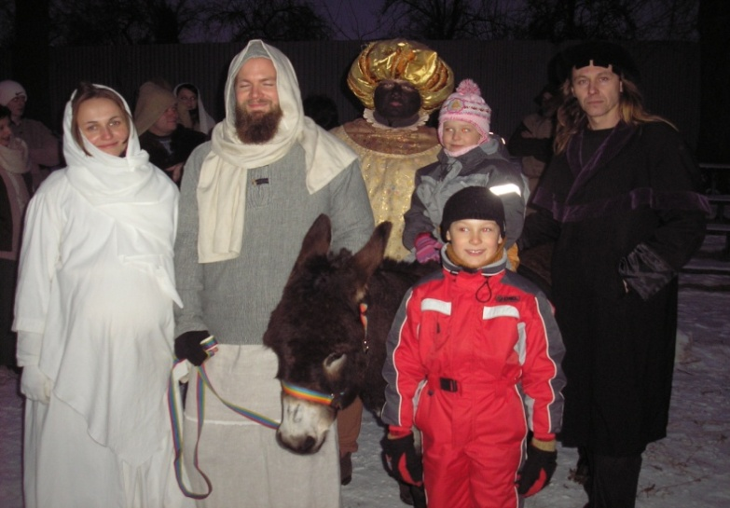
Termíny představení:
sobota 14. prosince – v 16.3o hod. a
neděle 15. prosince - v 16.3o hod.
Pokud jste před třemi lety měli možnost OŽIVLÝ BETLÉM vidět, pak jistě víte, o jak rozsáhlý projekt se jedná. V roce 2010 shlédlo tři zdejší představení víc než 1150 diváků, a přestože letos budou v naší obci jen dvě vystoupení, očekáváme přibližně stejnou návštěvu. Nesmírně náročné je přitom i technické zázemí celé akce (postavení scén a kulis, zapůjčení zvířat, kostýmy a rekvizity, ozvučení, nasvícení scén, služba pořadatelů či dostatečné občerstvení).
Samozřejmě, že i v této oblasti uvítáme jakoukoliv zkušenost a také každou pomocnou ruku. Velmi oceníme každou sponzorskou pomoc, rádi zveřejníme reklamy a loga sponzorských firem, jež ke zdaru akce přispějí. Můžeme již prozradit, že občerstvení bude bohaté (včetně dostatku teplých nápojů či řady delikates), určitě tu budou i pravé šumvaldské koláčky a věnečky.
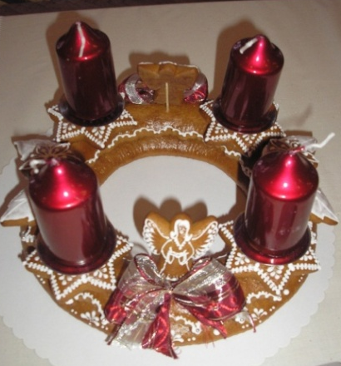
Prostě už nyní si v kalendáři poznačte termíny výstav, soutěží a představení, jež jsou součástí projektu ŠUMVALDSKÉ BETLÉMY 2013. Pokud to půjde, zapojte se do kterékoliv části jejich programu, ale hlavně to dejte na vědomí dalším - vašim přátelům, členům rodin a známým (hlavně přespolním) ať se přijdou do Šumvaldu podívat, předvánočně se naladit, možná i ocenit kus práce, který příprava celého projektu znamenala.
Jménem občanského sdružení Pulchra Silva tedy všechny zveme na letošní BETLÉMY a již se těšíme na hojnou účast. Držte nám pěsti, ať to vše zvládneme. (JK)
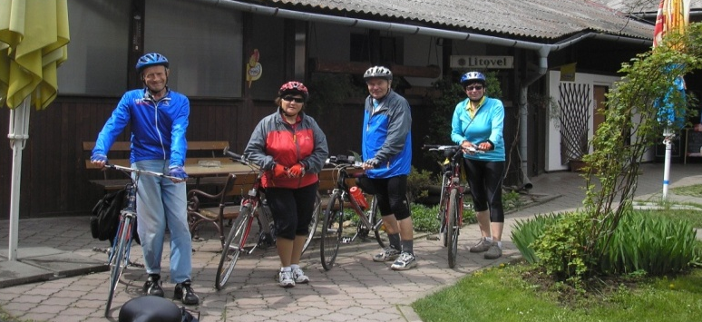

Hodnocení práce sekce
turistiky a cestovního
ruchu v roce 2013
_____________________________________

Pro sekci turistiky a cestovního ruchu při Občanském sdružení Pul- chra Silva Šumvald (stejně jako pro další sekce) byl rok 2013 vůbec prvním, možno říci zkušebním rokem. Hlavně jsme sbírali zkušenosti.
V oblasti zájezdové činnosti ZZS Šumvald, která jediná vyrůstá z dlouholeté tradice, byly zorganizovány tři autobusové zájezdy se zaměřením na poznávání historie, přírody a kultury nejen v Česku, ale i na Slovensku. První zájezd směřoval za poznáním venkovských muzeí v nedalekém okolí (Cholina, Čechy pod Kosířem, Litovel). Druhý zavedl účastníky na Slovensko (do Trenčína, na Slavnosti bratrství Čechů a Slováků na Velké Javořině i na mohylu gen. M. R. Štefánika na Bradle). Třetí zájezd pak členům ZZS umožnil návštěvu velmi zajímavých lokalit na Ostravsku a Novojičínsku.
snímek ze zájezdu na Slovensko
Výbor sekce konstatoval, že všechny tři zájezdy byly velmi úspěšné, jak co do obsazenosti, tak bohaté programové náplně i ekonomiky. Kam budou směřovat zájezdy příštího roku, o tom rozhodne valná hromada Zájmového zájezdového sdružení Šumvald, která se tradičně uskuteční začátkem února. Návrhů na směřování zájezdů se již výboru sešlo přes 20. Bude nutno vybrat z nich 3-4, které by mohly zájemce nejvíc oslovit.
Nová činnost naší sekce byla zaměřena do oblasti poznávání našeho kraje, tedy organizace cyklovýletů a pěší turistiky. Do nedalekého okolí proto v období duben-říjen směřovalo celkem 5 cyklistických výletů, a
započítáme-li i akce v rámci břeveneckých oslav, pak i 5 pěších nebo kombinovaných výletů. Uskutečnitelnost těchto akcí je však dosti závislá na přízni počasí, a tak někdy muselo docházet i k posunům plánovaných termínů. Ale i tak šlo o aktivity úspěšné.
Všechny naplánované cyklovýlety se uskutečnily, účast na nich ale značně kolísala. Ohlasy mezi účastníky byly velmi dobré. Je zde na místě poděkovat také členům sekce tradic a zvyků, jejichž vystoupení program výletů okořenila. Pro příští sezonu bude naplánován přibližně stejný počet výletů, vždy se zajímavými poznávacími cíli. Tím, a vhodnou propagací kolektivní cykloturistiky, chceme podpořit větší účast na našich cyklistických výletech. Často slyšíme názory o jejich značné náročnosti. Není však důvod se jich obávat. Lze vždy připravit varianty kratší i náročnější trasy. Chcete-li v dobré partě poznávat naše nejbližší okolí, přidejte se. Určitě to snadno zvládnou také junioři, nebo vzdálenější účastníci. Důkazem bylo občasné zapojení dětí nebo výletníků z Břevence. Dělejte něco pro zdraví a jezděte příští rok také!
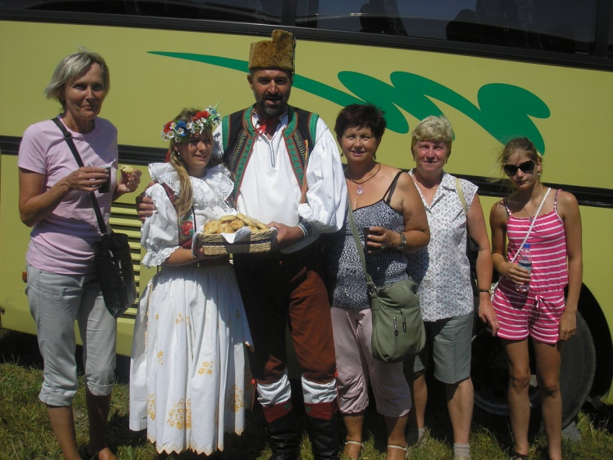
Velmi dobrá byla účast na kombinovaných výletech a také pěších výpravách do okolí. Nepočítáme-li akci Zlatonosný Háj či procházku Břevencem (obě s velkou návštěvností), pak mezi nejzdařilejší akce patřil kombinovaný výlet na Bradlo a vycházka k bývalým středověkým štolám a zaniklým osadám nad Břevencem.
Vedle organizování zájezdů či nejrůznějších výletů se však naše sekce zaměřuje také na podporu aktivit podporujících růst cestovního ruchu v našem kraji. Sem patří především vybudování cyklostezky, vytvoření naučné stezky přes Šumvald a Břevenec (s řadou zajímavých zastávek při historických, technických či přírodních památkách), ale také podpora propagačních kroků, zviditelňujících naši obec a region.
Zbudování cyklostezky je samozřejmě především záležitostí vedení obce. My projekt nejen podporujeme, ale snažíme se jeho realizaci prosadit co nejdříve. Přes řadu ubezpečení se však jeho výstavba stále odkládá. Už při projektování cyklostezky by také mělo být počítáno s jejím propojením s trasou chystané naučné stezky. Byl již vypracován a vedení obce předán návrh Naučné tematické turistické stezky nazvané: „Krajem Pulchra Silva“, obsahující 26 stanovišť. Materiál byl vypracován jako podklad žádosti o dotaci z Programu rozvoje venkova, k realizaci ve dvou etapách. V první z nich (měla být zahájena už letos), se počítalo s vybudováním devíti nejvýznamnějších stanovišť. Návrh předpokládá, že zbývajících 17 stanovišť vznikne v druhé etapě, která není dosud časově upřesněna. Doufejme, že celý tento projekt nebude odložen na neurčito a jeho realizace se brzy dočkáme.
Mezi velmi významné úkoly patří i podpora aktivit, které zviditelní naši obec a budou ji na veřejnosti co nejvíc propagovat. To může být samozřejmě každá akce Pulchra Silva, ale podporováno by mělo být také vydávání knih, ročenek a turistických prospektů z regionu.
Sekce turistiky a cestovního ruchu má tak vedle akcí jedno-rázových před sebou také ambiciózní, dlouhodobé, ale přitom velmi náročné cíle. Přejme jí tedy, ať se je podaří naplnit.
František Heřmanovský
předseda sekce
………………………………………………………………………………………………
ZPRAVODAJ občanského sdružení PULCHRA SILVA vydává jako pravidelnou měsíční přílohu Šumvaldských novin stejnojmenné občanské sdružení, sídlící v obci Šumvald č.p. 17
---------------------------------------------------------------------------------------------
Kontakty: f.gaston@seznam.cz, nebo jarda.krestyn@seznam
.

